Отчёт по Программированию

баз данных

Лабораторная работа №13

Загоскин Данил Фиб23-02

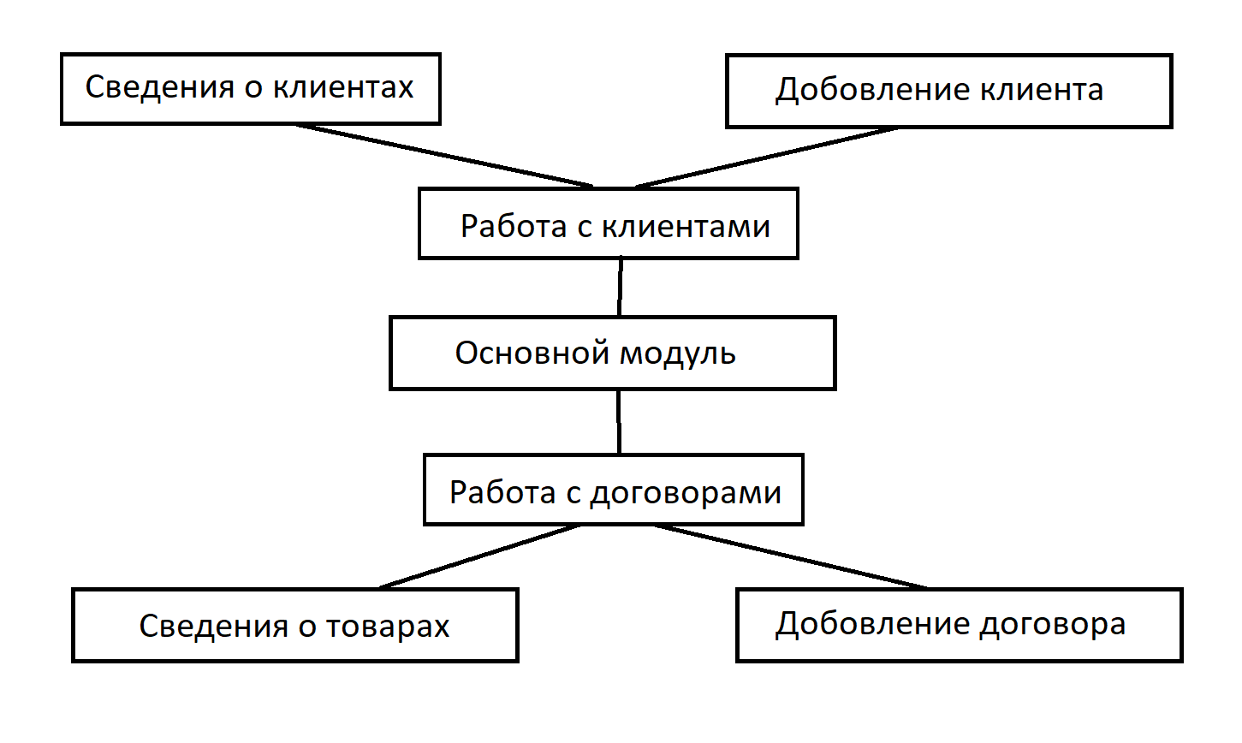

Взаимодействие с базой данных “Договор”.

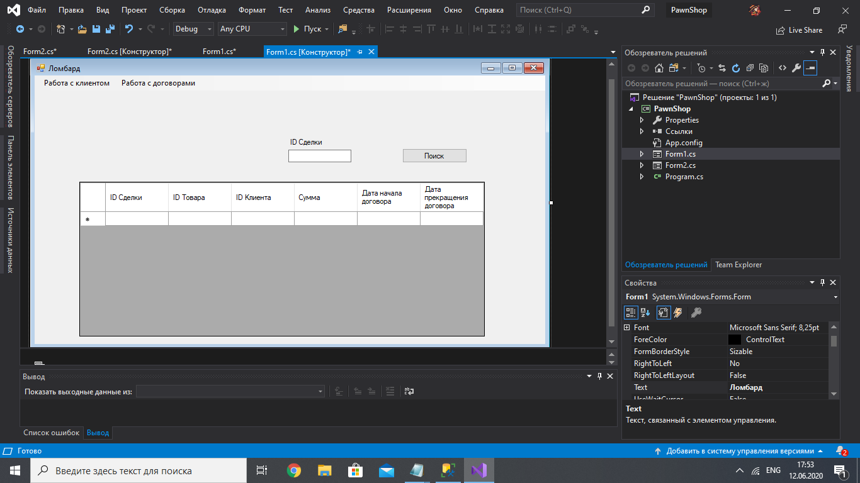

Взаимодействие с базой данных “Клиент”.

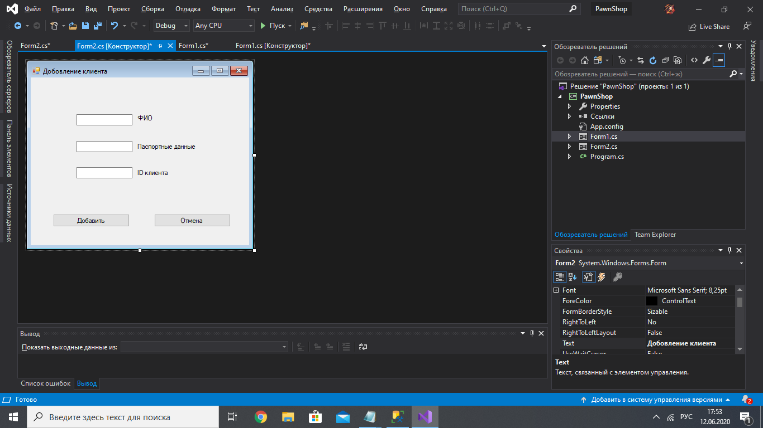

Взаимодействие с базой данных “Клиент”.

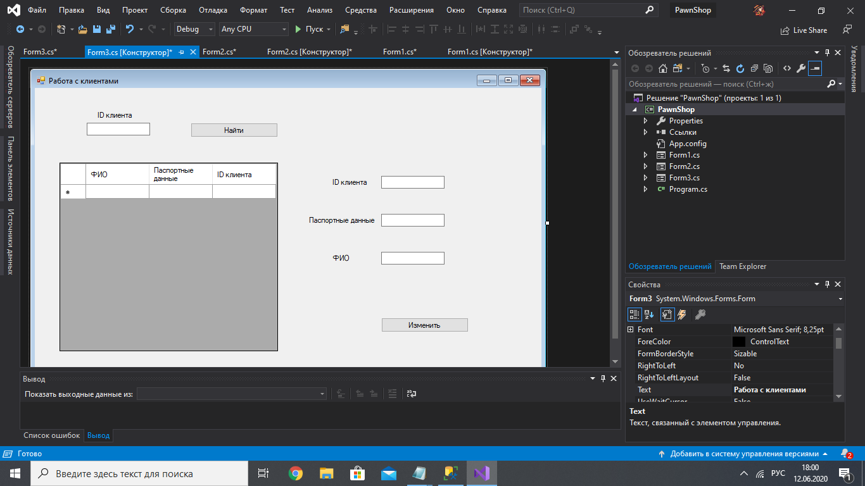

Взаимодействие с базой данных “Договор”.

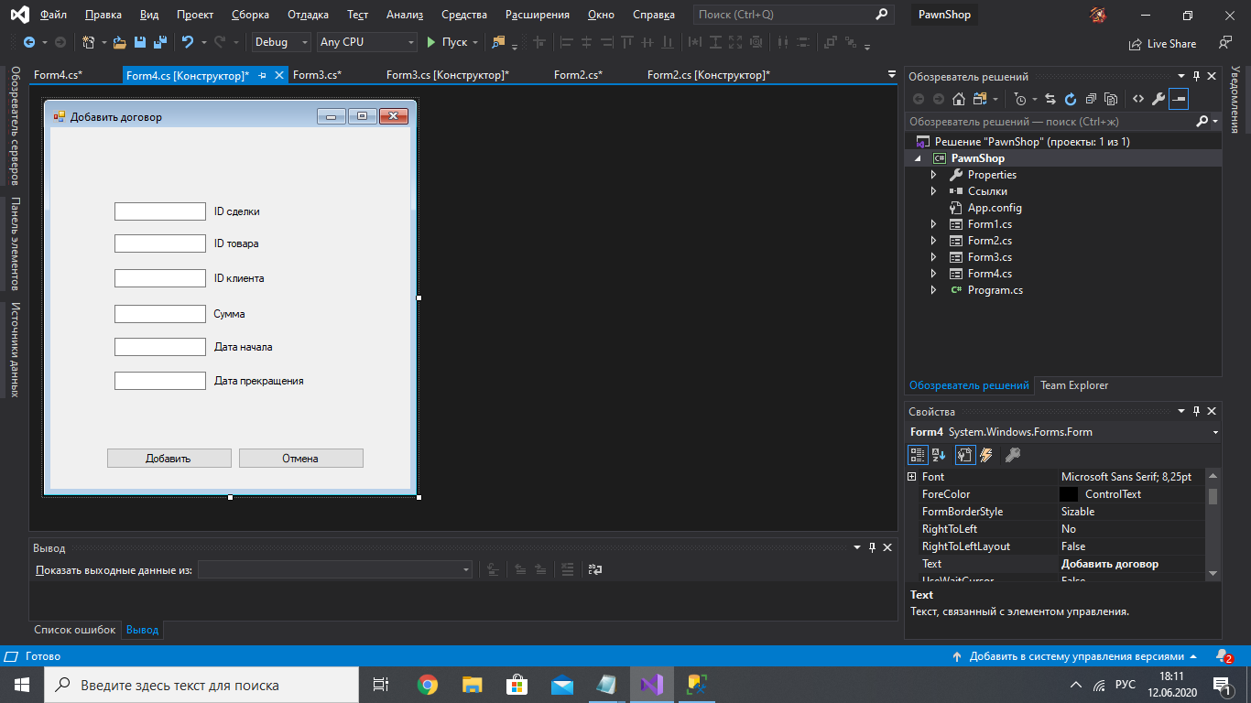

Взаимодействие с базой данных “Товар”.

